Tim Pengabdi :

Ketua (Departemen/Fakultas)

TM/DRPM-ITS/PM.01.004
PROPOSAL
PENGABDIAN KEPADA MASYARAKAT
SKEMA ABMAS PRIORITAS
GERAKAN SERIBU TANGAN PALSU
UNTUK MASYARAT TIDAK MAMPU
DIREKTORAT RISET DAN PENGABDIAN KEPADA MASYARAKAT
INSTITUT TEKNOLOGI SEPULUH NOPEMBER
SURABAYA 2023

LEMBAR PENGESAHAN
PROPOSAL PENGABDIAN KEPADA MASYARAKAT
SKEMA ABMAS PRIORITAS 2023

1 | Judul | : | Gerakan Seribu Tangan Palsu untuk Masyarakat Tidak Mampu
2 | Ketua Tim | :
 | - Nama Lengkap | :
 | - Jenis Kelamin | :
 | - NIP | :
 | - Jabatan Fungsional | :
 | - Pangkat/Golongan | :
 | - Bidang Keahlian | :
 | - Departemen / Fakultas | :
 | - Anggota Tim | : | (di lampiran 5)

 | Surabaya,
Mengetahui,
Kasubdit Abmas | Ketua Tim
Lalu Muhamad Jaelani, ST, MSc, PhD | Nama Jelas
NIP 198012212003121001 | NIP
Menyetujui
Direktur Riset dan Pengabdian kepada Masyarakat
Fadlilatul Taufany, S.T., Ph.D
NIP 198107132005011001

Ringkasan
Ringkasan usulan maksimal 500 kata yang memuat permasalahan, solusi produk dan target luaran yang akan dicapai. Ringkasan juga memuat uraian secara cermat dan singkat rencana kegiatan yang diusulkan dan ditulis dengan jarak satu setengah spasi.

Daftar Isi

LEMBAR PENGESAHAN i
Ringkasan ii
Daftar Isi iii
Daftar Tabel iv
Daftar Gambar v
Daftar Lampiran vi
BAB I PENDAHULUAN 2
1.1. Latar Belakang 2
1.2. Perumusan Konsep dan Strategi Kegiatan 2
1.3. Tujuan, Manfaat, dan Dampak Kegiatan yang Diharapkan 2
1.4. Target Luaran 2
BAB II SOLUSI PERMASALAHAN 3
BAB II METODE KEGIATAN 4
BAB III LUARAN DAN TARGET CAPAIAN 5
BAB IV ANGGARAN 6
BAB V JADWAL 7
DAFTAR PUSTAKA 8
LAMPIRAN 1. SURAT PERNYATAAN KESEDIAAN KERJASAMA DARI MITRA 9
LAMPIRAN 2. GAMBARAN IPTEK 10
LAMPIRAN 3. PETA LOKASI 11
LAMPIRAN 4. BIODATA TIM PENGABDI 12
LAMPIRAN 5. ANGGOTA TIM PENGABDI 13

Daftar Tabel

Daftar Gambar

Daftar Lampiran

BAB I PENDAHULUAN

Latar Belakang
Deskripsi tentang identitas mitra sasaran dan permasalahan yang dihadapi. Mitra sasaran bisa berupa mitra produktif secara ekonomi (industri rumah tangga, perajin, nelayan, petani, peternak), maupun mitra yang tidak produktif secara ekonomi (sekolah karang taruna, kelompok ibu-ibu rumah tangga, kelompok anak-anak jalanan, RT/RW, dusun, desa, Puskesmas/Posyandu, Pesantren). Tema harus disesuaikan dengan tema prioritas Tahun 2023 (Seribu Tangan Palsu, Seribu Sertifikat Halal dan Seribu Desain Kemasan OPOP).

Perumusan Konsep dan Strategi Kegiatan

Tujuan, Manfaat, dan Dampak Kegiatan yang Diharapkan

Target Luaran

BAB II SOLUSI PERMASALAHAN
Bagian ini berisi uraian tentang produk yang ditawarkan untuk menyelesaikan permasalahan yang dihadapi secara sistematis, serta mendeskripsikan secara lengkap bagian solusi permasalahan.

BAB II METODE KEGIATAN
Metode pelaksanaan yang menjelaskan tahapan atau langkah-langkah dalam melaksanakan solusi yang ditawarkan untuk mengatasi permasalahan mitra. Pada bagian ini wajib mengisi uraian kepakaran dan tugas masing-masing anggota tim pengabdian kepada masyarakat. Untuk memudahkan, organisasi tim harus dibuat agar tergambar kebutuhan SDM baik dari kalangan dosen dan mahasiswa ITS maupun eksternal.

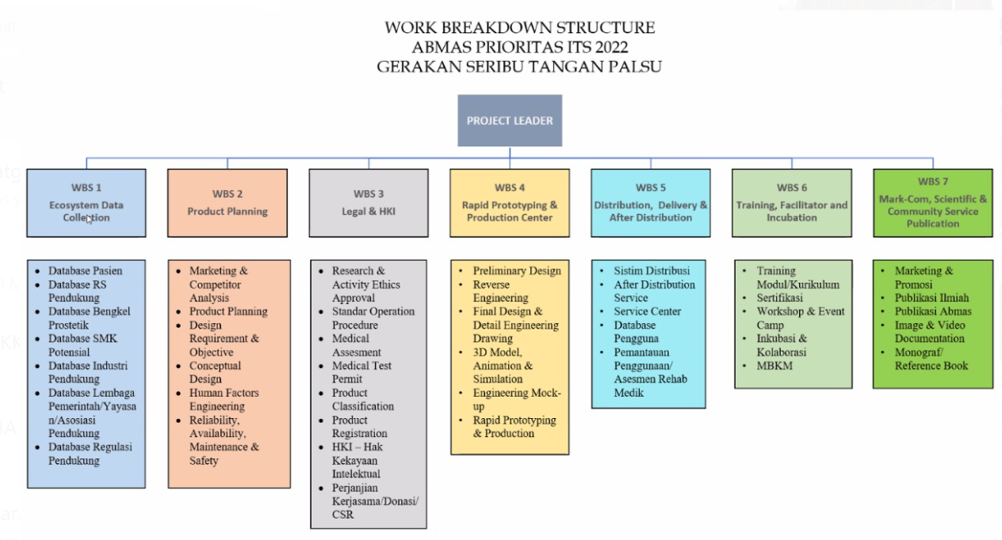
Gambar 2.1 Contoh organisasi tim

BAB III LUARAN DAN TARGET CAPAIAN
Pada bagian ini, pengusul wajib menjelaskan luaran wajib yang dijanjikan secara rinci dan jelas. Luaran wajib harus sesuai dengan Panduan Abmas 2023 https://www.its.ac.id/drpm/wp-content/uploads/sites/71/2023/03/PDDRPMITS002_Panduan-Abmas-ITS-2023-1.pdf

BAB IV ANGGARAN

Justifikasi anggaran disusun secara rinci, termasuk anggaran untuk luaran dan aktivitas KKN-Abmas

BAB V JADWAL
Jadwal pengabdian kepada masyarakat disusun secara rinci.

DAFTAR PUSTAKA
Daftar pustaka disusun dan ditulis berdasarkan sistem nomor sesuai urutan pengutipan. Hanya pustaka yang disitasi pada usulan pengabdian kepada masyarakat yang dicantumkan dalam Daftar Pustaka. Gunakan citation manager seperti Mendeley dan citation style: IEEE untuk memudahkan (sebagaimana contoh di bawah).

[1] T. Blaschke, “ISPRS Journal of Photogrammetry and Remote Sensing Object based image analysis for remote sensing,” ISPRS J. Photogramm. Remote Sens., vol. 65, pp. 2–16, 2010, doi: 10.1016/j.isprsjprs.2009.06.004.
[2] L. G. Denaro et al., “Pseudo-Invariant Feature Selection for Crosssensor Optical Satellite Images,” J. Remote Sens. GIS, vol. 07, no. 04, p. 1, Oct. 2018, doi: 10.4172/2469-4134.1000239.

LAMPIRAN 1. SURAT PERNYATAAN KESEDIAAN KERJASAMA DARI MITRA
Yang bertanda tangan di bawah ini kami:
Nama | : | ............................................................................
Jabatan | : | ............................................................................
Identitas (NIK/NIP) | : | ............................................................................
Mewakili Instansi | : | ............................................................................
Alamat Instansi | : | ............................................................................
Menyatakan kesediaan instansi kami untuk bekerjasama sebagai mitra dalam kegiatan pengabdian kepada masyarakat dengan tim dari ITS sebagai berikut:
Judul Pengabdian | : | ............................................................................
Ketua Tim Pengabdi | : | ............................................................................
Kontribusi Mitra (in kind / incash) | : | Rp.
Jangka waktu kerjasama | : | ............................................................................

dan bahwa instansi kami bersedia untuk memenuhi peran / tugas / kontribusi sebagai mitra sebagai berikut: ................................................................................................................
........................................................................................................................................
........................................................................................................................................
Surat pernyataan ini kami buat dengan sebenarnya untuk digunakan seperlunya.

.........................., Maret 2023

Yang membuat pernyataan

Materai Rp. 10.000,-

Nama terang

LAMPIRAN 2. GAMBARAN IPTEK
Bagian ini menjelaskan gambaran iptek yang akan dilaksanakan pada mitra.

LAMPIRAN 3. PETA LOKASI
Bagian ini berisikan peta lokasi mitra yang dilengkapi dengan data jarak mitra dengan lokasi alamat ketua tim. Gunakan google map untuk memudahkan (sebagaimana contoh di bawah)

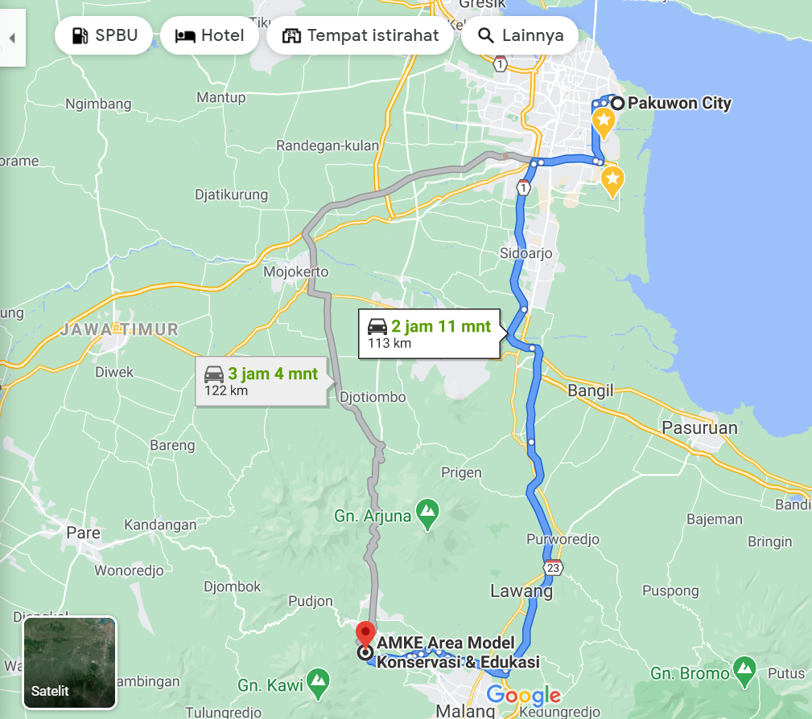

LAMPIRAN 4. BIODATA TIM PENGABDI

1. Ketua
a. | Nama Lengkap | :
b. | Jenis Kelamin | :
c. | NIP | :
d. | Fungsional/Pangkat/Gol. | :
e. | Bidang Keahlian | :
f. | Departemen/Fakultas | :
g. | Perguruan Tinggi | :
h. | Alamat Rumah dan No. Telp. | :

Riwayat pengabdian (2 terakhir yang didanai ITS atau nasional, sebutkan sebagai Ketua atau Anggota)
No | Judul Pengabdian kepada Masyarakat | Penyandang Dana | Tahun
1
2

Publikasi ilmiah (2 terakhir dalam bentuk makalah atau buku)
No | Judul Artikel Pengabdian kepada Masyarakat | URL Artikel
1
2

HKI (2 terakhir)
No | Judul Hak Kekayaan Intelektual | Jenis HKI | No. HKI
1
2

Jenis HKI = HC, Paten, Paten Sederhana, Desain Industri, atau Merk Dagang

LAMPIRAN 5. ANGGOTA TIM PENGABDI

No | Nama Lengkap | NIP | Fakultas/Departemen /Unit
1
2
3
4
5
6
7
8
9
25 | (minimal)

Catatan: nama mahasiswa ITS, dimasukkan saat laporan kemajuan.

